Министерство образования Республики Беларусь

Учреждение Образования

БЕЛОРУССКИЙ ГОСУДАРСТВЕННЫЙ УНИВЕРСИТЕТ

ИНФОРМАТИКИ И РАДИОЭЛЕКТРОНИКИ

Кафедра электроники

Лабораторная работа № 6

«ИССЛЕДОВАНИЕ ОДИНОЧНЫХ УСИЛИТЕЛЬНЫХ КАСКАДОВ НА БИПОЛЯРНЫХ И ПОЛЕВЫХ ТРАНЗИСТОРАХ»

Проверил: Выполнили:

Клюцкий А.Ю.

Минск 2019

**Порядок выполнения работы:**

1. Ознакомиться с методическим описанием лабораторной работы. (Теоретическое описание лабораторной работы изложено в методическом пособии [1], стр. 9-26).
2. Получить у преподавателя необходимый комплект для проведения лабораторной работы.
3. Собрать схему, представленную на рисунке 1 данного отчета, для исследования транзисторного усилителя с общим эмиттером.
4. Измерить напряжения в контрольных точках Uэ, Uк, Uб. Рассчитать ток покоя Iк.
5. Исследовать амплитудную характеристику усилительного каскада.

5.1 При отключенном генераторе измерить амплитуду шумов на выходе усилителя (Uш).

5.2 Включив генератор и изменяя амплитуду его сигнала, добиться на выходе усилителя синусоиды вдвое большей амплитуды шумов (Uвых min). Измерить при этом значение на входе усилителя (Uвх min).

5.3 Увеличивая амплитуду сигнала генератора добиться максимально возможной амплитуды **неискаженной** синусоиды на выходе усилителя (Uвых max). Измерить при этом значение на входе усилителя (Uвх max).

1. Исследовать амплитудно-частотную характеристику усилительного каскада.
2. Перестроить схему, как показано на рисунке 3, с использованием добавочного резистора для измерения входного сопротивления усилительного каскада. Измерить входное сопротивление усилительного.
3. Перестроить схему, как показано на рисунке 4, для измерения выходного сопротивления усилительного каскада. Измерить выходное сопротивление усилительного.
4. Предоставить измеренные данные на проверку преподавателю.

**Порядок оформления отчета:**

1. По измеренным данным построить соответствующие графики.
2. Записать общие выводы по проделанной лабораторной работе.

[1] – Электронные приборы. Лабораторный практикум: учеб.-метод. пособие. В 2 частях. Часть 2: Аналоговые и импульсные устройства / А. Я. Бельский – Минск : БГУИР, 2012

**1 Цель работы**

* 1. Изучить характеристики и параметры усилительных каскадов, а также режимы работы и способы задания рабочей точки активных элементов в усилителях.

1.2 Экспериментально исследовать основные характеристики и параметры одиночных усилительных каскадов.

**2 Ход работы**

2.1 Измерение тока покоя усилительного каскада с ОЭ

Для измерения параметров усилительного каскада с ОЭ собрана схема, представленная на рисунке 1.

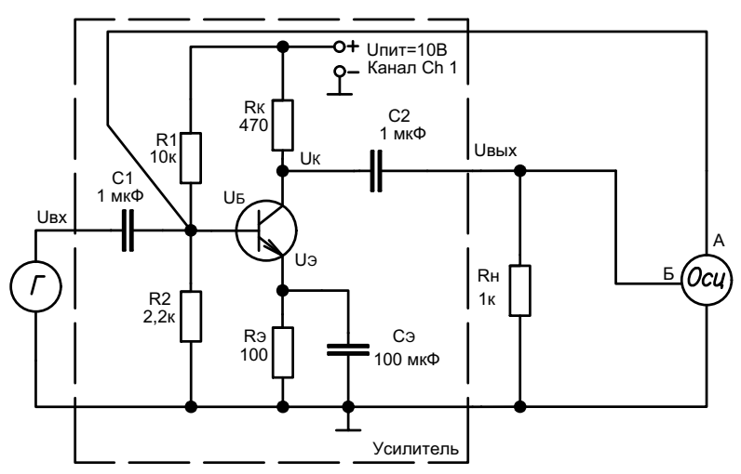

+

Рисунок 1 – Схема усилителя с общим эмиттером

(Г – генератор; Осц – осциллограф с двумя каналами А и Б)

С помощью вольтметра постоянного напряжения измерены напряжения в контрольных точках усилителя:

Uк = …… В;

Uэ = …… В;

Uб = …… В.

По измеренным значениям рассчитаны:

Iк = $\frac{{\text{U}}_{\text{пит}}\text{-}{\text{U}}_{\text{к}}}{{\text{R}}_{\text{к}}}$ =…………….=…… мА;

Uкэ = Uк - Uэ = …… В;

Uбэ = Uб - Uэ = …… В.

2.2 Исследование амплитудной характеристики усилительного каскада

Для измерения амплитудной характеристики подключили генератор, вольтметр и осциллограф к усилительному каскаду, как показано на рисунке 2.

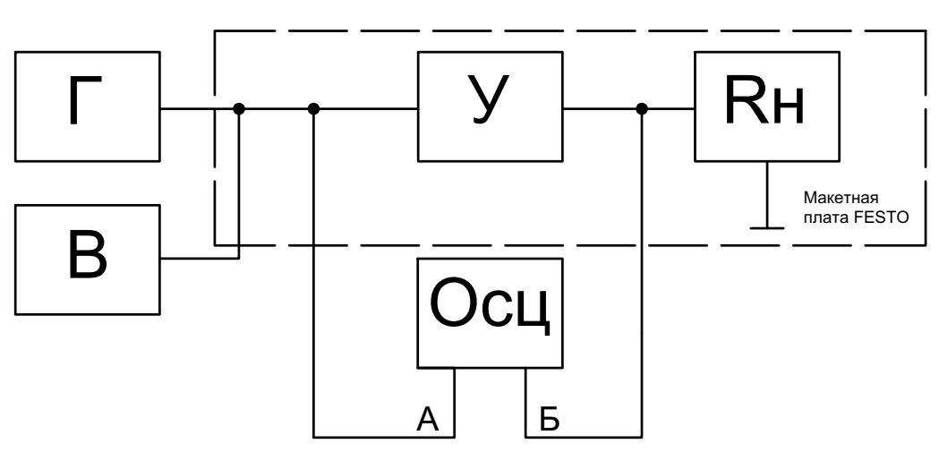

Рисунок 2 – Структурная схема измерительной установки

(Г – генератор; В – вольтметр; У – усилитель; Осц – осциллограф с двумя каналами А и Б)

При отключенном генераторе измерили уровень напряжения шумов **на выходе** усилителя при помощи осциллографа, он составил Uш = …… мВ.

Затем, с помощью изменения входного уровня (генератора), установили уровень синусоидального сигнала (частота 1 кГц) **на выходе** усилителя в два раза больший измеренного уровня шума **Uвых min = 2*Uш** = …… мВ; при этом значение измеренного уровня входного напряжения составило Uвх min = …… мВ.

Увеличивая уровень входного сигнала с помощью генератора, добились максимально возможного неискаженного (мало отличимого от синусоиды) сигнала на **выходе** усилителя и с помощью осциллографа определили его значение Uвых max = …… В; при этом значение измеренного уровня входного напряжения составило Uвх max = …… мВ.

2.3 Исследование амплитудно-частотной характеристики усилителя

Установили уровень входного сигнала равный Uвх = 0,3*Uвх max (на частоте 1 кГц), после чего, изменяя частоту генератора, как указано в таблице 1, измерили зависимость уровня выходного сигнала от частоты (Uвых = *f*(f)).

Таблица 1 – Зависимость амплитуды напряжения выходного сигнала от частоты

|  |  |  |  |  |  |  |
| --- | --- | --- | --- | --- | --- | --- |
| Амплитуда сигнала, В | | | | | | |
| Частота, Гц | Множитель частоты | | | | | |
| 1 | 10 | 102 | 103 | 104 | 105 |
| 10 |  |  |  |  |  |  |
| 20 |  |  |  |  |  |  |
| 40 |  |  |  |  |  |  |

2.4 Измерение входного и выходного сопротивлений усилителя

Уставили частоту генератора f = 1кГц и входное напряжение Uг = 0.5*Uвх max. Согласно схеме, представленной на рисунке 3, установили добавочный резистор Rдоб = 1 кОм.

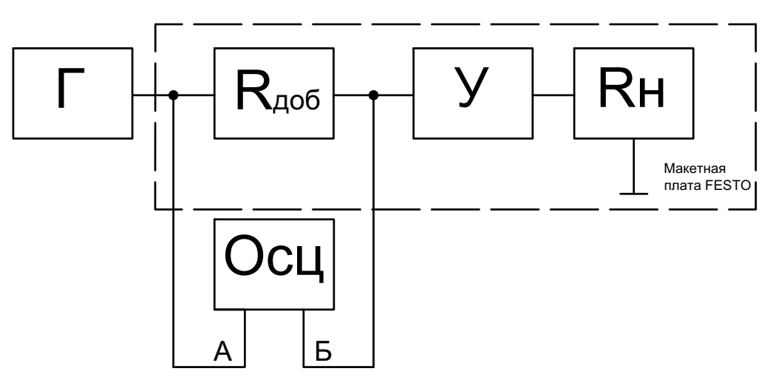

Рисунок 3 – Схема измерения входного сопротивления усилителя

(Г – генератор; У – усилитель; Осц – осциллограф с двумя каналами А и Б; Rдоб – добавочный резистор; Rн – резистор нагрузки)

Измерили напряжение генератора (осциллограф, канал А) Uг = ……мВ, а также напряжение после добавочного резистора (осциллограф канал Б) Uдоб = ……мВ. Рассчитали значение входного сопротивления по формуле:

$\text{Rвх}=\frac{\text{U}\text{доб}\text{R}\text{доб}}{\text{U}\text{г}\text{-}\text{U}\text{доб}}=$………кОм.

Измерение выходного сопротивления производилось согласно схеме, представленной на рисунке 4. В качестве сопротивлений нагрузки выбраны сопротивления Rн1 = ∞ (режим холостого хода по выходу) и Rн2 = 1 кОм.

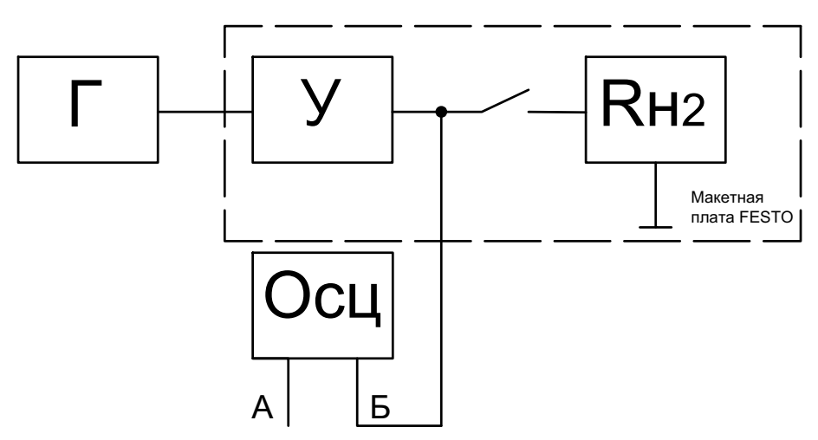

Рисунок 4 – Схема измерения выходного сопротивления усилителя

(Г – генератор; У – усилитель; Осц – осциллограф; Rн2 – сопротивление нагрузки)

Измерили напряжения на выходе (осциллограф, канал Б) для двух случаев нагрузки (Rн1, Rн2), они составили Uвых1 = ……мВ, Uвых2 = ……мВ соответственно. Выходное сопротивление рассчитали по формуле:

$\text{Rвых}\text{=}{\text{R}\text{н}}_{\text{2}}\left(\frac{{\text{U}\text{вых}}_{\text{1}}}{{\text{U}\text{вых}}_{\text{2}}}\text{-}1\right)=$………Ом.

2.5 Результаты экспериментальных исследований

В результате выполнения лабораторной работы были определены:

Iк = ………мА, Uкэ = ………В, Uбэ = ………В.

Uвх min = ………мВ, Uвх max = ………мВ.

Uвых min = ………В, Uвых max = ………В.

Rвх = ………кОм, Rвых = ………Ом.

Коэффициент усиления усилительного каскада по мощности на частоте 1кГц составил:

$K_{p}=\frac{U_{вых max}^{2}R_{вх}}{U_{вх max}^{2}R_{вых}}=$ ­___________________=…………

По результатам измерений, проведенных в пункте 2.2, построен график амплитудной характеристики (рисунок 5).

Рисунок 5 – Амплитудная характеристика усилителя

По результатам измерений, проведенных в пункте 2.3, построен график амплитудно-частотной характеристики (рисунок 6), на графике определена полоса пропускания (Δf) и ее границы (fв, fн).

Uвых

Umax

107

10

102

103

105

104

106

Рисунок 6 – Амплитудно-частотная характеристика усилителя

**3 Выводы**